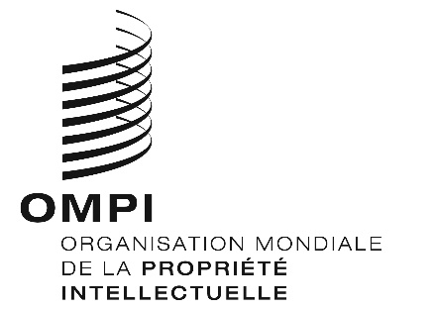
AVIS N° 16/2023
Protocole de Madrid concernant l’enregistrement international des marques
Modification des montants de la taxe individuelle : Royaume-Uni
- Conformément à la règle 35.2)d) du règlement d’exécution du Protocole de Madrid, le Directeur général de l’Organisation Mondiale de la Propriété Intellectuelle (OMPI) a établi de nouveaux montants, en francs suisses, de la taxe individuelle qui doit être payée lorsque le Royaume-Uni est désigné dans une demande internationale, dans le cadre d’une désignation postérieure à un enregistrement international et à l’égard du renouvellement d’un enregistrement international dans lequel il a été désigné.
- À compter du 12 juillet 2023, les montants de la taxe individuelle pour le Royaume-Uni seront les suivants :
RUBRIQUES |  | Montants  (en francs suisses)
 |  | jusqu’au  11 juillet 2023 | à compter du 12 juillet 2023
Demande ou désignation postérieure | – pour une classe de produits ou services  – pour chaque classe supplémentaire | 227  63 | 202  56
Renouvellement | – pour une classe de produits ou services  – pour chaque classe supplémentaire | 252  63 | 224  56

- Ces nouveaux montants devront être payés lorsque le Royaume-Uni
a) est désigné dans une demande internationale reçue par l’Office d’origine le 12 juillet 2023 ou après cette date; ou
b) fait l’objet d’une désignation postérieure qui est reçue par l’Office de la partie contractante du titulaire ou présentée directement au Bureau international de l’OMPI à cette date ou à une date ultérieure; ou
c) a été désigné dans un enregistrement international qui est renouvelé à cette date ou à une date ultérieure.
Le 12 juin 2023

